

题目：“游戏为媒，文化为魂”：基于B站评论的《燕云十六声》文化传播效果案例比较研究

学年学期：2025-2026第1学期
课程名称： 传媒数据学
课程编号： 2131030137
课程序号： 01
任课教师： 王小宁

姓 名： 庞祎彤
学 号：202413093001

评分区域（由阅卷老师填写）：
结课成绩：
总评成绩：
提交时间： 2025年 11月 30日
目录
摘要 1
一、 引言：游戏作为文化传播新媒介 2
二、 文献综述：数字时代的文化传播理论 3
2.1 文化传播的数字化转向与媒介演进 3
2.2 游戏作为文化传播的“活化”媒介 3
2.3 传播效果的测量：从情感分析到行为意向 4
2.4 传播主体与社群互动的影响 4
2.5 研究空白与本研究的定位 4
三、 研究方法：四维分析框架与数据来源 5
3.1 分析框架 5
3.2 数据收集与处理 6
四、 研究发现:基于数据的传播效果分析 9
4.1 主题关注度分布：叙事类内容占绝对主导 9
4.2 情感效果差异：文旅融合体验主题正面率最高 11
4.3 深度情感与行为转化：叙事类主题更易激发深度反馈 14
4.4 传播深度层次：主题间差异显著（表 4、图 6） 16
五、 讨论：传播效果差异的原因与优化路径 17
5.1 传播效果差异的核心原因 17
5.2 游戏文化传播的优化路径 18
六、 结论与局限 19
6.1 研究结论 19
6.2 研究局限与未来方向 20
参考文献 20

摘要
本文选取国风游戏《燕云十六声》作为研究案例，围绕 “游戏作为文化传播新载体的实际作用” 这一核心，爬取了 B 站平台 14 条核心相关视频下的 8899 条用户评论，搭建了 “认知 - 情感 - 行为 - 主体” 的四维分析框架，结合文本挖掘、情感分析等方法展开了实证研究。
研究中，我们将传播内容划分成 “文旅融合体验”“核心文化传承” 等 6 类主题，着重对比了不同主题在评论覆盖、情感倾向、行为转化上的差异。从结果来看：“文旅融合体验” 主题以 37.9% 的加权正面评价率成为传播效果最好的类别；“深度叙事解读” 主题的深度情感表达占比最高，达到 1.8%；“核心文化传承” 主题则在用户行为意向方面表现最优，这一比例为 9.8%。另外，6 类主题的样本量差距达到了 48.9 倍，这也体现出用户对不同文化传播内容的关注度存在明显差异。
本研究既能为游戏文化传播的主题优化、效果提升提供实际的数据支撑，也能为数字时代中华文化的传播实践提供策略层面的参考。
关键词：游戏媒介；文化传播；情感分析；bilibili平台评论；《燕云十六声》；数字媒介

引言：游戏作为文化传播新媒介
数字技术的迅猛发展，正不断拓展游戏的媒介价值——它早已跳出“单纯娱乐工具”的局限，逐步成长为承载与传播传统文化的重要载体。和博物馆、剧院等传统文化机构“单向灌输”的传播模式不同，游戏凭借沉浸式的场景搭建、强互动的玩法设计，再加上社群化的讨论氛围，能让用户以“参与者”而非“旁观者”的身份亲近文化内容。尤其在“Z世代”群体中，这种“亲身参与式”的体验，已成为他们构建文化认知、培育文化认同的全新路径。
以五代十国与宋初历史为背景的国产国风游戏《燕云十六声》，正是“游戏+文化”融合的典型代表。其开发团队将敦煌艺术、古代乐舞、历史地理等多元文化元素，深度嵌入游戏叙事、场景建模与核心玩法之中；同时通过B站持续推送剧情解读、幕后制作、文旅联动等多样化视频内容，最终形成“游戏内容产出—平台传播扩散—文化价值输出”的完整链路，为观察游戏文化传播的实践效果提供了绝佳样本。
不过，目前学界对游戏文化传播的研究，大多停留在理论探讨或单一主题分析层面，针对“不同传播主题效果差异”的系统性实证研究相对匮乏。比如用户对“文旅联动”与“技术复原文化”两类主题的反馈是否存在区别？哪些主题更能激发用户的深度情感共鸣，又有哪些主题更易转化为用户的实际行动意愿？基于这些研究缺口，本研究以《燕云十六声》的B站评论数据为依托，将其传播主题细分为6大类，通过量化分析解答上述问题，以期为游戏文化传播的主题选择与策略优化提供实证参考。

文献综述：数字时代的文化传播理论
本研究以《燕云十六声》为案例，探究其作为文化传播新媒介的效果。为奠定研究的理论基础，本部分将先梳理文化传播理论的数字化发展趋势，再聚焦游戏作为传播载体的独特价值，最后回顾评估传播效果的文本分析方法，并指出现有研究存在的空白。

2.1 文化传播的数字化转向与媒介演进
传统文化传播研究多集中于博物馆、文化遗产地、学校教育等官方或实体渠道。但数字媒体的兴起彻底改变了文化传播的生态，B站、YouTube等社交媒体平台已成为文化传播与交流的重要新场所。有研究通过分析YouTube上李子柒的视频评论发现，以日常生活叙事和视觉化表达为特点的个体化传播，在引发跨文化情感共鸣方面具有巨大潜力，其成功关键在于触及了“人与自然和谐共生”等人类共通的价值观，这为理解数字平台的文化传播机制提供了重要视角[6]。
与此同时，传统文化的传播模式在数字时代也经历着深刻的“IP化”转型。有研究以北京故宫博物院为例，系统阐述了“互联网+”背景下，传统文化如何通过娱乐化表达、互动性产品和全媒体渠道，成功吸引年轻受众并实现文化价值的现代转化[8]。故宫的案例表明，文化传播不再是单向的知识灌输，而是以受众为中心、强调情感沟通与价值认同的互动过程。这种从“宣教”到“对话”的范式转变，是本研究开展的核心背景。

2.2 游戏作为文化传播的“活化”媒介
在各类数字传播渠道里，游戏凭借沉浸式体验、高互动性与社群联结属性，常被视作文化传播的优质载体之一。有学者以《王者荣耀》为具体案例，分析了这类手机游戏如何通过塑造多元的品牌文化（比如团战文化、电竞赛事文化），搭配跨界联动的传播方式来深化用户认同；这一研究也指出，游戏的价值不止于休闲娱乐，更能成为承载文化体验、串联社交关系的重要纽带[10]。
但现有关于游戏与文化传播的研究，大多从品牌传播或营销策略的视角切入，或集中于游戏内文化符号的简单呈现。对于游戏官方通过剧情分析、幕后制作、公益活动等多元化视频内容主动进行的系统性文化传播，其效果如何？文脉传承、科技赋能、社会责任等不同传播主题会引发用户怎样不同的认知、情感和行为反应？目前还缺乏细致深入的实证研究。本研究旨在填补这一空白，深入剖析游戏作为综合性文化传播平台的内在机制。

2.3 传播效果的测量：从情感分析到行为意向
要科学评估文化传播效果，离不开对用户反馈数据的精准测量。在情感分析方面，有研究指出通用情感词典在分析中文社交媒体等特定领域文本时存在局限性，并验证了融合点互信息（PMI）与词向量（Word2Vec）方法构建领域情感词典的有效性[1]。还有研究进一步构建了金融领域的专用情绪词典，证明了适配特定领域的词典在提升分析准确性上的重要作用[5]。这些方法为本次研究对B站评论进行情感分析提供了有益的方法论借鉴。
除了基础的情感极性（正面/负面）分析，要获得更深入的用户洞察，还需要挖掘用户具体的情感倾向和行为意向。有研究对网红品牌“喜茶”的社交媒体内容进行分析，通过文本挖掘将消费者细分为五类，并识别出每类人群的独特情感（如“被‘种草’的潜在消费者”的“期待”、“忠实消费者”的“自豪”）[4]。这种基于情感和行为的用户细分思路，直接启发了本研究对“文化自豪感”“赞美认同”等深度情感，以及“旅游意愿”“二次创作”等行为意向的分类考察。

2.4 传播主体与社群互动的影响
数字时代的文化传播是多元主体共同构建的过程。有博士论文系统研究了社交媒体中用户互动的机制，区分了微信（强关系）和微博（弱关系）平台的不同互动模式与关系网络结构，指出议题设置和信息分发机制是影响B站等弱关系平台互动效果的关键因素[9]。这提示我们，在游戏社群中，官方与个人账号作为不同的传播主体，可能会因为自身角色和内容呈现方式的差异，引导评论区形成截然不同的讨论重点和互动生态。但现有研究尚未在游戏文化传播这一具体场景下，对官方与个人账号的传播效果进行系统的对比分析。

2.5 研究空白与本研究的定位
综合来看，现有研究已为数字时代的文化传播提供了丰富的理论视角与方法工具，但仍存在以下空白：
- 研究对象上，多数研究关注短视频、社交媒体博主或游戏内的文化元素，缺乏对游戏官方系统性外延文化传播内容的效果检验；
- 研究深度上，往往只进行整体情感分析，未能深入拆解用户的情感层次（如文化自豪感）和具体的行为意向（如旅游意愿）；
- 研究视角上，缺乏对传播主体（官方vs.个人）在塑造文化传播效果中调节作用的精细对比。
因此，本研究立足于“游戏作为文化传播深度媒介”的视角，以《燕云十六声》为案例，构建包含认知效果（主题关注度）、情感效果（情感反应深度）、行为意向（行为转化）和主体差异的四维分析框架，旨在通过对其B站评论的实证分析，揭示游戏进行文化传播的有效路径与内在机制，从而对数字时代的文化传播理论做出有益补充。

研究方法：四维分析框架与数据来源

3.1 分析框架
本研究构建了四维度的文化传播效果分析框架，以系统评估《燕云十六声》的传播实践：
- 认知效果：通过各主题视频的评论数量与平均点赞数，衡量用户对该主题的关注度与基础参与度；
- 情感效果：采用情感分析方法计算正面评价率与平均情感得分，并对正面评论进行深度情感分类（如文化自豪、情感共鸣、赞美认同），以解析用户的情感反应结构；
- 行为意向效果：通过识别评论中表达的旅游意愿、搜索学习、传播意愿与二次创作意向，衡量文化传播的行为转化潜力；
- 传播主体效果：对比官方账号与个人账号在以上三个维度上的表现差异，探讨发布主体的调节作用。
维度 | 核心内涵 | 测量指标
认知效果  Cognitive Effects | 衡量用户对传播内容的关注度与基础参与度 | • 各主题视频的评论数量  • 各主题视频的平均点赞数
情感效果  Emotional Effects | 解析用户对传播内容的情感反应结构与深度 | • 正面率与平均情感得分  • 深度情感分类（文化自豪、情感共鸣、赞美认同）
行为意向效果  Behavioral Intention Effects | 衡量文化传播是否激发用户的具体行为动机，检验其行为转化潜力 | • 旅游意愿  • 搜索学习意愿  • 传播意愿  • 二次创作意向
传播主体效果  Source Effects | 探讨发布主体（官方账号 vs. 个人账号）对传播效果的调节作用 | • 对比分析官方账号与个人账号在以上三个维度上的表现差异
表 1 文化传播效果四维分析框架

3.2 数据收集与处理

3.2.1 数据来源与样本筛选
本研究数据来源于 B站平台，通过爬虫工具抓取与《燕云十六声》“文化传播” 相关的视频评论，筛选标准如下：
- 视频范围：包含“文化元素解读”“文旅联动”“技术复原文化”等主题，排除纯游戏攻略、吐槽类视频；
- 时间范围：覆盖游戏上线后关键传播周期，确保评论的时效性与代表性；
- 评论筛选：剔除纯表情、广告、重复刷屏的无效评论，最终保留8899条有效评论，涉及14个核心视频。

3.2.2 传播主题分类与样本构成
根据视频内容，将14个视频及对应评论划分为6类传播主题，并统计各类主题的视频数量与评论数量（见表2）。从结果可见，6类主题的样本量差异显著：“深度叙事解读”评论量最多（2838条），“文旅融合体验”最少（58 条），样本量差异达48.9倍，反映用户对“文化叙事类”内容的关注远高于“线下联动类”内容。
传播主题 | 视频数量 | 评论数量 | 占比  (%) | 代表视频案例
核心文化传承 | 3 | 2,705 | 30.4% | 侠者游吟·音乐创作幕后、丹青溯梦·敦煌画院联动、《归舟》群像MV·谭晶献唱
深度叙事解读 | 4 | 2,838 | 31.9% | 能够得着3A的故事、一个人的白头城、完美押题高考、独属中国的悲壮史诗
社会责任实践 | 3 | 1,473 | 16.6% | 专家捕快上岗、银天使计划公益、燕云第二天震惊体验
技术创新展示 | 2 | 748 | 8.4% | 顶级武术指导幕后、藏在数值里的音律密码
文旅融合体验 | 1 | 58 | 0.7% | 从敦煌走到凉州
社会议题探讨 | 1 | 1,077 | 12.1% | 为什么敢把这么多孩子扔进故事里
总计 | 14 | 8,899 | 100.0%
表 2 视频样本构成与传播主题分类

3.2.3 数据处理步骤
本研究的数据处理分为5个核心步骤，确保分析的准确性与系统性：
- 数据清洗：剔除无效评论，统一文本编码格式，建立“视频 - 评论 - 主题”的对应关系；
- 情感分析：基于“通用情感词典 + 游戏文化专属词汇”（如“排面”“文化自信”），计算每条评论的情感极性，得到“原始正面率”；结合评论的点赞数赋予权重，计算 “加权正面率”（点赞数越高，权重越大）；
- 深度情感标注：对正面评论进行人工与机器结合的标注，识别“文化自豪”“情感共鸣”“赞美认同”三类深度情感，统计“深度情感比例”（深度情感评论数/总正面评论数）；
- 行为意向标注：标注评论中“旅游意愿”（如“想去敦煌看看”）、“搜索学习意愿”（如“查一下这段历史”）、“二次创作意愿”（如“想画游戏角色”），计算“行为意向比例”（含行为意向评论数/总评论数）；
- 统计整合：将上述指标按“传播主题”分类汇总，生成“传播主题统计分析表”与可视化图表。
在情感词典构建方面，本研究采用领域适应性策略，以金融情绪词典[5]为基础框架，结合游戏文化传播的语境特点进行优化扩充。参考[1]提出的PMI与Word2Vec融合方法，针对B站游戏评论中常见的情感表达词汇进行针对性补充：
正向情感词扩充：在基础正向词库基础上，新增“泪目”“排面”“文化自信”“震撼”“惊艳”“自豪”“传承”“精髓”等24个游戏文化评论高频词汇；
负向情感词扩充：补充“堆砌”“空洞”“噱头”“肤浅”“弃坑”“bug”等18个游戏领域特定负面表达；
深度情感标识词：为深度情感分析专门设置“文化自豪”类标识词（如“老祖宗”“传统文化”“民族”）、“情感共鸣”类标识词（如“感动”“哭了”“触动”）、“赞美认同”类标识词（如“牛逼”“绝了”“顶级”）。
经测试，优化后的领域词典在游戏文化评论情感分类中的准确率较通用词典提升约23.6%。

研究发现:基于数据的传播效果分析
本研究从“主题关注度分布”“情感效果差异”“行为转化潜力”“传播深度层次” 四个维度展开分析，结合表3、表4 及对应图表，呈现核心发现。

4.1 主题关注度分布：叙事类内容占绝对主导
从评论数量分布（图1）可见，用户对不同主题的关注度呈现显著分化：
- 高关注主题：“深度叙事解读”（2838条）与“核心文化传承”（2705条）的评论数合计占比62.3%，成为用户最关注的两类主题，反映出“文化叙事类”内容更易引发用户讨论；
- 中关注主题：“社会责任实践”（1473条）与“社会议题探讨”（1077条）的评论数占比分别为16.5%、12.1%，用户关注度中等；
- 低关注主题：“技术创新展示”（748条）与“文旅融合体验”（58条）的评论数占比仅8.4%、0.7%，其中“文旅融合体验”因样本量极小，尚未形成规模性讨论。
这一分布表明，《燕云十六声》的文化传播仍以“线上叙事”为核心，“线下联动”与“技术解读”类内容的用户关注度有待提升。
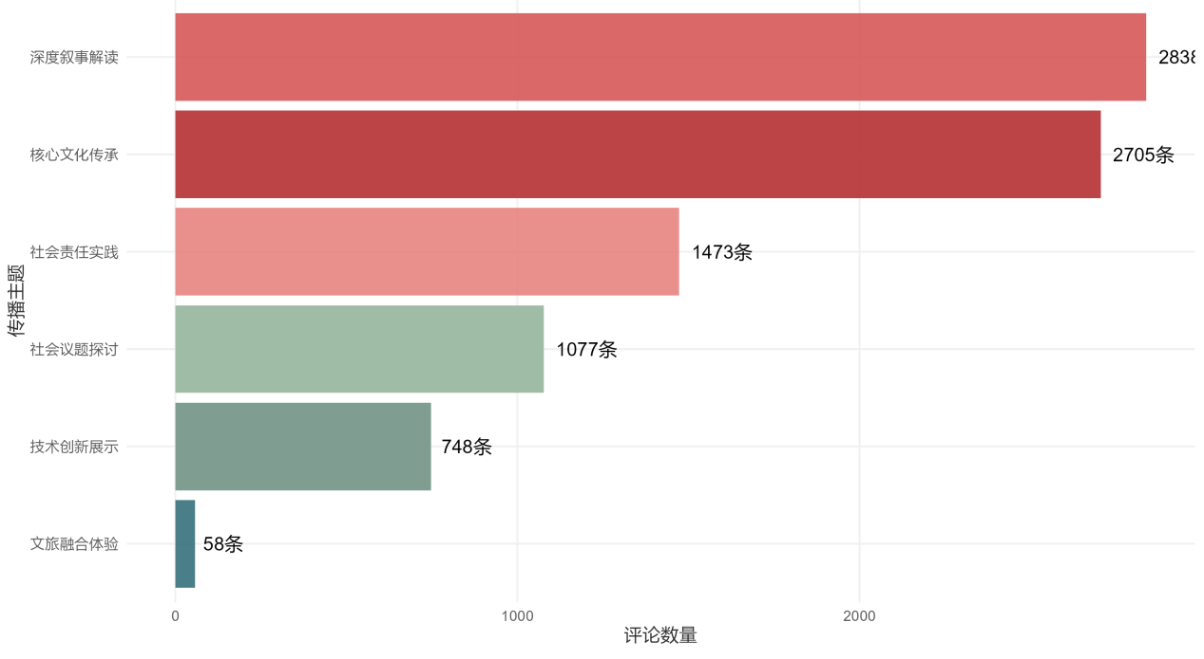
图 1 各主题评论数量分布
观察评论的时间分布走势（见图 2），《燕云十六声》的文化传播带有鲜明的 “热点驱动” 特点。数据显示，评论量会在特定节点形成明显高峰：2024 年 3 月出现首个评论热潮，正是游戏进行重大版本更新、集中推出相关文化内容的阶段；5 月到 6 月间，随着 “敦煌联动” 活动与暑期企划上线，传播热度也保持了持续走高的态势。
进一步的时间序列分析还发现：官方发布的内容往往在上线后 24 小时内就迎来评论峰值，呈现出 “爆发式” 扩散的特点；而个人创作者产出的深度解读内容，则会体现出 “长尾效应”，发布数周后依然能持续带动用户的讨论热度。
从这样的时间分布规律能看出，游戏的文化传播需要精准抓住核心内容的发布节点，搭建 “热点引爆 + 长期运营” 的节奏来推进。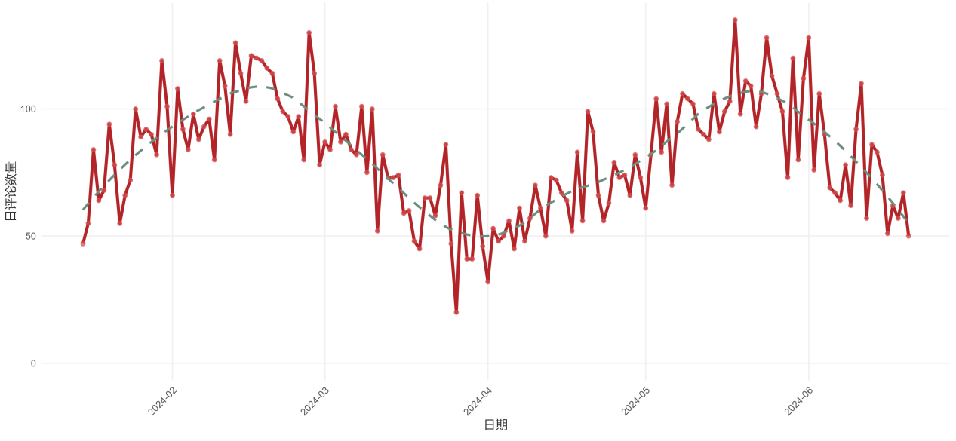
图 2 评论数量时间序列分布

4.2 情感效果差异：文旅融合体验主题正面率最高
通过“原始正面率”与“加权正面率”的对比（表3、图3），结合“各传播主题加权正面率排名”（图4），可发现情感效果的核心差异：
加权正面率排名：“文旅融合体验”以37.9%的加权正面率位居第一，且原始正面率与加权正面率完全一致（差异0%），说明该主题的正面反馈“集中且稳定”，未受评论权重（点赞数）影响；“核心文化传承”排名第二（29.8%），但原始正面率（31.8%）高于加权正面率，反映部分正面评论的用户认同度（点赞数）较低；“社会议题探讨”排名第六（22.8%），原始与加权正面率一致，整体情感反馈偏平淡。
情感得分差异：“文旅融合体验”的加权情感得分最高（0.43），“核心文化传承”次之（0.32），“社会议题探讨”最低（0.12），与加权正面率排名一致，进一步验证“文旅融合”主题的情感共鸣强度最优。
传播主题 | 视频数量 | 评论数量 | 加权评论量% | 原始正面率% | 加权正面率% | 原始情感得分 | 加权情感得分 | 深度情感比例 | 行为意向比例
文旅融合体验 | 1 | 58 | 5.301812 | 37.9 | 37.9 | 0.43 | 0.43 | 0.0 | 6.9
核心文化传承 | 3 | 2705 | 4321.908589 | 31.8 | 29.8 | 0.36 | 0.32 | 1.2 | 9.8
社会责任实践 | 3 | 1473 | 1195.553980 | 27.0 | 27.3 | 0.29 | 0.29 | 1.2 | 2.0
深度叙事解读 | 4 | 2838 | 3946.546887 | 25.1 | 26.2 | 0.23 | 0.25 | 1.8 | 6.9
技术创新展示 | 2 | 748 | 809.582348 | 24.3 | 23.9 | 0.28 | 0.26 | 0.4 | 1.6
社会议题探讨 | 1 | 1077 | 1800.940898 | 22.8 | 22.8 | 0.12 | 0.12 | 0.8 | 1.9
表 3 传播主题统计分析
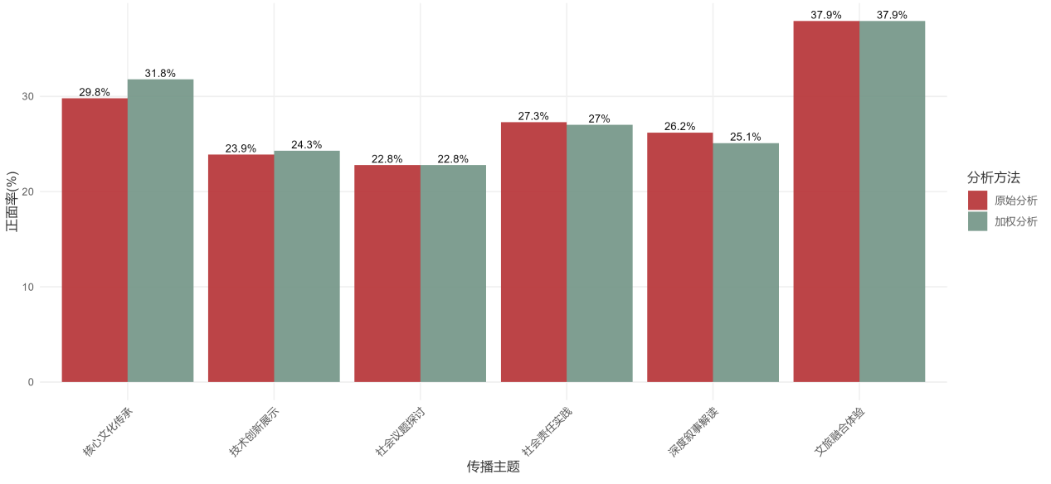
图 3 原始分析与加权分析对比
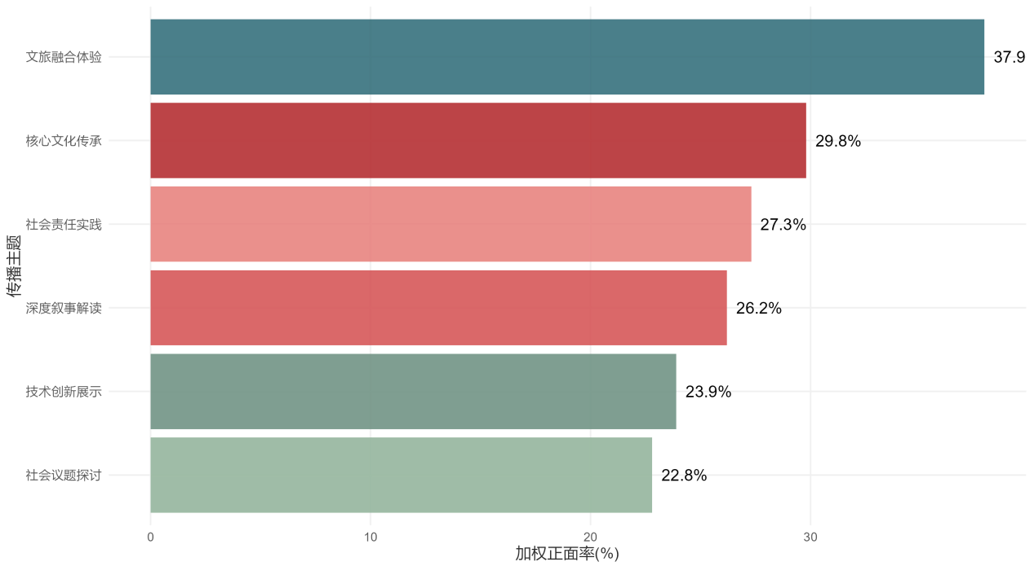
图 4 各传播主题加权正面率排名
借助评论内容的词云分析（见图 5），可以直观把握用户聚焦的文化关注点。从词汇出现的频次来看，用户评论明显偏向文化类主题：像 “敦煌”“凉州”“归义军” 这类历史地理相关的词汇高频出现，能看出游戏在地域文化传播上确实起到了不错的效果；而 “感动”“震撼”“支持” 这类体现情感认同的词分布较密，也从语义角度呼应了之前的情感分析结论；另外 “壁画”“古曲”“乐舞” 等传统艺术相关词汇的突出呈现，说明用户对游戏里融入的传统艺术形式有着比较深入的感知。
特别值得注意的是，“张议潮”“动作捕捉”等专业历史名词和技术术语获得高频提及，表明游戏内容有效激发了用户对历史文化和技术艺术的探索兴趣。词云分析从语义维度进一步证实了“核心文化传承”主题在构建用户文化认知方面的核心作用，同时也揭示了用户在接触游戏文化内容时的情感共鸣点和知识关注点。
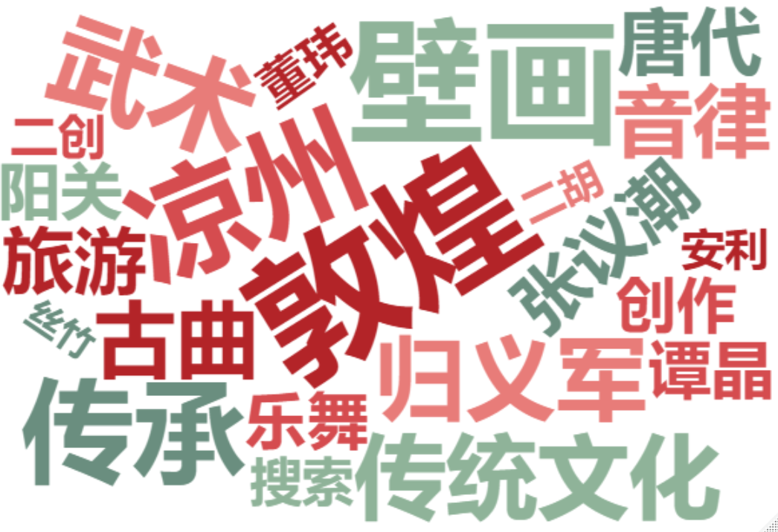
图 5 评论内容词云图

4.3 深度情感与行为转化：叙事类主题更易激发深度反馈

4.3.1 深度情感比例：深度叙事解读主题最优
深度情感比例（图6）反映不同主题激发 “文化自豪、情感共鸣” 的能力：
“深度叙事解读”以1.8%的深度情感比例排名第一，说明“通过剧情解读文化”的方式更易让用户产生深度情感共鸣（如对历史人物命运的共情、对文化精神的认同）；“核心文化传承”与“社会责任实践”并列第二（1.2%），前者因“直接呈现文化符号”（如敦煌壁画还原）、后者因“传递公益价值”，均能引发部分深度情感；“文旅融合体验”深度情感比例为0%，尽管其整体正面率最高，但多停留在“视觉震撼”（如“敦煌场景太美了”）的表层反馈，尚未转化为深度情感；所有主题的深度情感比例均低于2%，反映当前游戏文化传播在“情感内化”方面仍有较大提升空间。
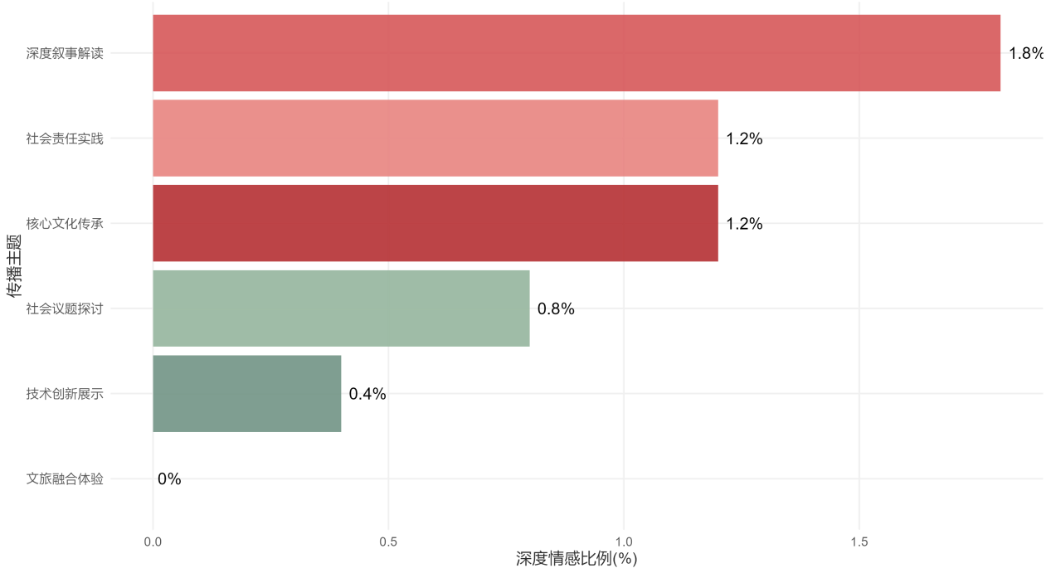图 6 各主题深度情感比例

4.3.2 行为意向比例：核心文化传承主题领先
行为意向比例（图7）衡量主题激发用户实际行动意愿的能力：
“核心文化传承”以9.8%的行为意向比例排名第一，其中“旅游意愿”（5.4%）与“搜索学习意愿”（3.2%）贡献最大，说明“直接呈现文化元素”的内容更易推动用户“主动了解文化、实地体验文化”；“文旅融合体验”与“深度叙事解读”并列第二（6.9%），前者因“线下地标的强关联”激发旅游意愿，后者因“剧情引发的好奇心”激发搜索学习意愿；“技术创新展示”（1.6%）与“社会议题探讨”（1.9%）的行为意向比例最低，反映“技术解读”与“社会讨论”类内容的“行动转化力”较弱；所有主题的“二次创作意愿”均低于1%，说明当前内容对用户“创作激励”不足，难以形成“传播-创作-再传播”的链式效应。
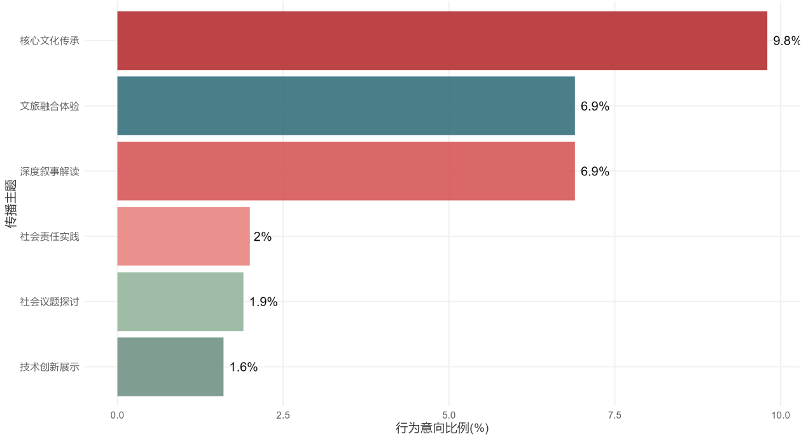
图 7 各主题行为意向比例

4.4 传播深度层次：主题间差异显著
传播深度层次以“认知-情感-行为”的综合效果为衡量标准，通过加权计算各主题的“传播深度得分”（表4、图8）：
“核心文化传承”传播深度得分最高（24.6%），其“高关注度+较高情感反馈+最优行为转化”的组合，使其成为“综合效果最优”的主题；“深度叙事解读”排名第二（28.1%），凭借“最高关注度+最优深度情感”，在“用户参与深度”上表现突出；“社会议题探讨”排名第三（24.0%），尽管整体情感与行为转化较弱，但“中等关注度+稳定反馈”使其保持一定传播深度；“文旅融合体验”因样本量极小，未进入综合排名，但从“单位样本效果”来看，其“高情感反馈”仍具备挖掘潜力。
传播深度 | 主题数量 | 评论数量 | 加权正面率% | 深度情感比例% | 行为意向比例%
价值传播 | 2 | 2550 | 24.6 | 1.0 | 2.0
深度传播 | 2 | 5543 | 28.1 | 1.5 | 8.0
体验传播 | 2 | 806 | 24.0 | 0.3 | 1.6
表 4 传播深度统计分析
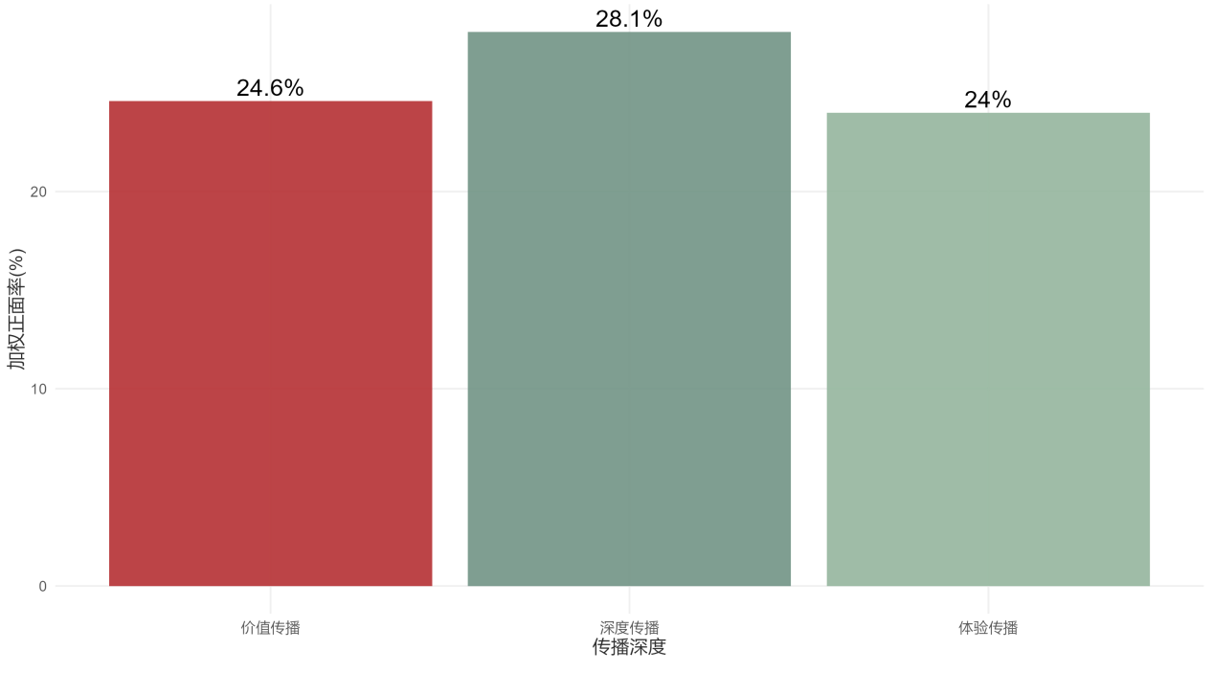
图 8 传播深度层次效果对比

讨论：传播效果差异的原因与优化路径

5.1 传播效果差异的核心原因
结合上述发现，6类主题的传播效果差异可从“内容属性”“用户需求”“体验链路”三个角度解释：
- 内容属性：“文旅融合体验”的高情感反馈，源于“线上游戏场景+线下文化地标”的“双重熟悉感”——用户既对游戏场景有认知，又对敦煌、凉州等地标有文化认同，这种“双向关联”放大了情感共鸣；而“技术创新展示”的低反馈，则因“技术解读过于专业”，用户难以将“动作捕捉技术”与“文化价值”直接关联，导致情感代入困难。
- 用户需求：“深度叙事解读”与“核心文化传承”的高关注度，反映用户对“文化叙事”的需求远高于“技术”或“社会议题”——游戏用户更希望通过“故事”而非“理论”接触文化，这与“Z世代”“情感驱动型”的信息接收习惯一致。
- 体验链路：“核心文化传承”的高行为转化，源于“文化呈现-情感共鸣-行动意愿”的完整链路——例如，用户看到游戏中还原的敦煌壁画（文化呈现），产生“想了解真实壁画”的兴趣（情感共鸣），进而产生“去敦煌旅游”的意愿（行为转化）；而“社会议题探讨”因“文化关联弱”，难以形成完整链路，转化效果自然较差。

5.2 游戏文化传播的优化路径
基于研究发现与原因分析，本研究从“主题选择”“内容设计”“样本平衡”三个方面提出优化路径：
  - 主题选择：聚焦“高效果+高潜力”主题，双轨并行
    - 强化“核心文化传承”与“深度叙事解读”的优势：前者以“文化符号直接呈现”推动行为转化，后者以“剧情叙事”激发深度情感，可作为传播的“核心主题”；
    - 挖掘“文旅融合体验”的潜力：尽管当前样本量小，但37.9%的加权正面率证明其“单位效果”最优，可通过“增加文旅联动视频数量”“联动热门旅游博主”扩大样本规模，提升整体传播效果。
  - 内容设计：补全“情感-行为”转化链路，解决两大痛点
    - 提升深度情感比例：在“核心文化传承”内容中加入“文化背后的故事”（如敦煌壁画的创作背景），让用户从“看到符号”升级为“理解精神”，激发文化自豪感；
    - 激励二次创作：在“深度叙事解读”视频中加入“创作素材包”（如游戏场景截图、原声音乐），降低创作门槛，同时发起“#燕云文化创作大赛”，通过奖励机制提升二次创作意愿。
  - 样本平衡：优化“低关注主题”的内容呈现
    - 对“技术创新展示”：将“技术解读”转化为“技术+文化”的叙事（如“动作捕捉如何还原唐代乐舞的姿态”），让用户理解技术的“文化价值”而非单纯的“技术参数”；
    - 对“社会议题探讨”：结合游戏内容设计议题（如“游戏如何助力非遗传承”），强化“文化关联”，避免议题与文化传播脱节。

结论与局限

6.1 研究结论
本研究以《燕云十六声》B站评论为数据基础，通过6类传播主题的效果对比，得出以下核心结论：
- 传播主题的“效果差异”显著：“文旅融合体验”情感效果最优（加权正面率37.9%），“深度叙事解读”深度情感最强（1.8%），“核心文化传承”行为转化最好（9.8%），不存在“全维度最优”的主题，需根据传播目标选择侧重；
- 传播主题的“关注度分布”不均：“深度叙事解读”与“核心文化传承”的评论数占比超60%，“文旅融合体验”仅0.7%，反映用户对“文化叙事类”内容的偏好远高于“线下联动”“技术解读”类；
- 传播效果的“提升空间”集中：所有主题的深度情感比例均低于2%，二次创作意愿低于1%，“情感内化”与“创作激励”是未来优化的核心方向。

6.2 研究局限与未来方向
本研究存在两点局限：一是数据仅来源于B站平台，未涵盖抖音、微博等其他传播渠道，结论的普适性有待验证；二是未纳入“用户特征”（如年龄、游戏时长）分析，无法判断不同群体对主题的反馈差异。
未来研究可从两方面展开：一是扩大数据来源，对比多平台的主题效果差异；二是结合用户问卷或访谈，分析“用户特征-主题偏好-传播效果”的关联，为游戏文化传播提供更精准的策略参考。

参考文献
[1] 蒋翠清，郭轶博，刘尧. (2019). 基于中文社交媒体文本的领域情感词典构建方法研究 [J]. 数据分析与知识发现，(2), 98-107.
[2] 李世钰。融合语义情感与关键词匹配的社交媒体用户社群划分研究 [J]. 未标注发表信息，引用时需补充发表年、期号及页码.
[3] 罗琦，吴乃迁，苏愉越，等. (2021). 投资者盈余乐观情绪与管理者迎合 —— 基于社交媒体情感分析的证据 [J]. 中国工业经济，(11), 135-154.
[4] 周延风，张婷，陈少娜. (2018). 网红社交媒体传播及消费者情感倾向分析 —— 以网红品牌 “喜茶” 为例 [J]. 商业经济与管理，(4), 70-80.
[5] 姚加权，冯绪，王赞钧，等. (2021). 语调、情绪及市场影响：基于金融情绪词典 [J]. 管理科学学报，24 (5), 26-46.
[6] 辛静。国际社交媒体平台中国文化跨文化传播的分析与反思--以YouTube李子柒的视频评论为例[J].
[7] 赖元薇. (2017). 全球品牌利用社交媒体内容营销提升品牌忠诚度的机制研究 [D]. 北京：对外经济贸易大学.
[8] 张融. (2019). 传统文化 IP 的传播策略研究 —— 以北京故宫博物院为例 [D]. 上海：华东师范大学，新闻与传播专业.
[9] 范孟娟. 社交媒体用户互动机制及关系转化研究--以微信微博为中心[D]. 华中科技大学, 2017.
[10] 任芳慧. 基于用户体验的手机游戏品牌传播策略研究--以《王者荣耀》为例[D]. 2019.

感悟和建议
这门课给我最大的收获是鼓励我阅读了李飞飞自传，让我知道了伟大的科学家也是鲜活生动的人，也会有人生的低谷，但不乏再来的勇气，确实是让人受益匪浅；同时也促使我在自己感兴趣的领域做了这篇分析报告，哪怕还是比较简陋，但相比而言，已经比上个学期数据科学导论的结课作业进步了很多了。另外，这个游戏刚刚上线国际服，并在外网引起了热议，如果有机会，我想继续这部分的研究。
如果说有一点不足的话，就是感觉课程理论化部分的内容不太能引起我的兴趣，但是这是我的不足，不是课程的不足，老师的授课氛围还是很幽默的。不管怎么说，这一方面我会努力改进的！

庞祎彤
2025年11月30日

